司守奎老师教材选讲提纲
第一章：线性规划
第一节：线性规划
1.3和1.4不讲
第二节：运输问题
全讲
第三节 指派问题
3.2不讲
第四节 对偶理论与灵敏度分析
对偶理论不讲：即4.1和4.2不讲
4.3灵敏度分析：仔细讲。
4.4不讲
第五节 投资的收益和风险
作业：第4 6 9题。
第二章 整数规划
第一节 概论
1.2和1.3不讲
第二节 分支定界法
不讲
第三节 0—1型整数规划
3.2不讲
第四节 蒙特卡罗法
不讲它的 MATLAB方法，注意它的lingo算法。
第五节 指派问题的计算求解
第六节 生产与销售计划问题
作业：第3、4、5、6、8题
第三章 非线性规划
第一节 非线性规划
第1.4、1.5不讲
第二节 无约束问题
第2.1、2.2、2.3不讲，只讲2.4
第三节 约束极值问题
第四节 飞行管理问题
作业
第3、7题
第四章 动态规划
第一节 引言

作业： 第2 4 6题

第五章 图与网络
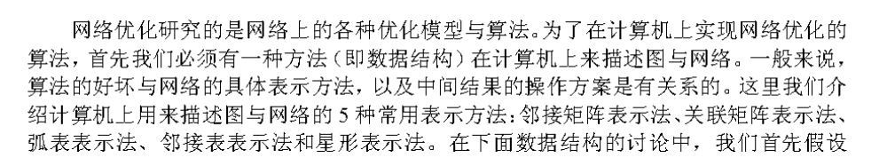
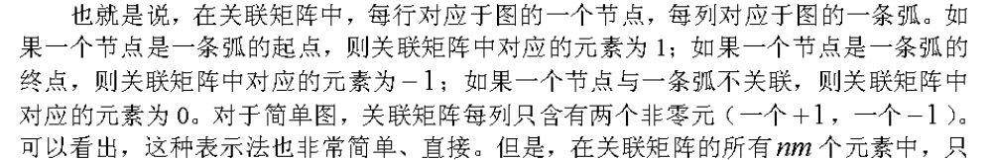
第七、八、九节不讲。
例题20 计划网络图
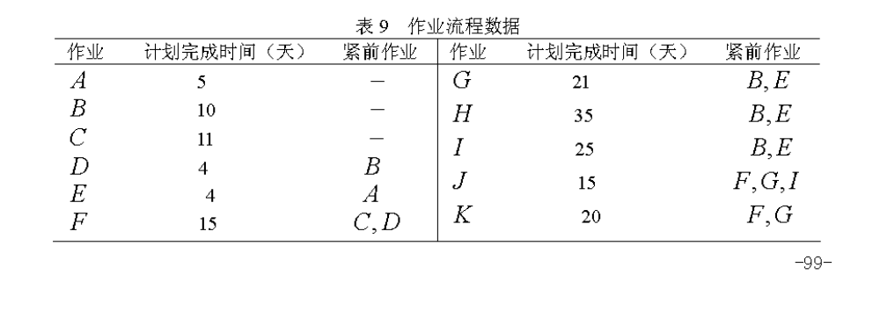
作业：第1 3 8题
第六章 排队论
7.2 7.3不讲.
第九节不讲。
作业：第2 3题
第七章 对策论
只介绍本章的开头和练习题。
第八章 层次分析法
第九章 插值与拟合
1.6节不讲.
作业：第2题
第十章 数据的统计描述和分析（简介）
第十一章 方差分析

作业 第1 2 3.
第十二章 回归分析

第五节不讲
第六节不讲 （对应的有多元回归分析）
第七、八节不讲
作业：第2 3 5
第十三章 微分方程模型
- 不讲
- 讲
- 以后不讲。
作业: 5
第十四章 稳定状态模型 不讲
第十五章 常微分方程的解法
只介绍第七节：初值问题的matlab解法
作业 2
第十六章 差分方程模型
作业:1 2
第十七章 马氏链模型
介绍下列的概念：
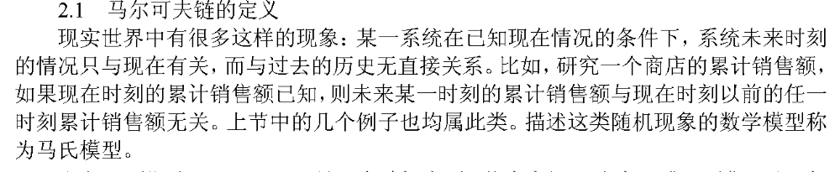
第三节:全讲.
第十八章 动态优化模型 不讲
第十九章 神经网络模型
只介绍下面的概念
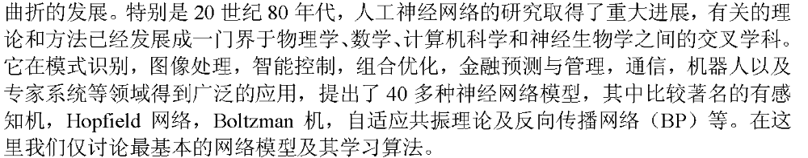

第二十章 偏微分方程的数值解 不讲
第二十一章 目标规划
第五节例6 、7、 8重点讲解
作业：3
第二十二章 模糊数学
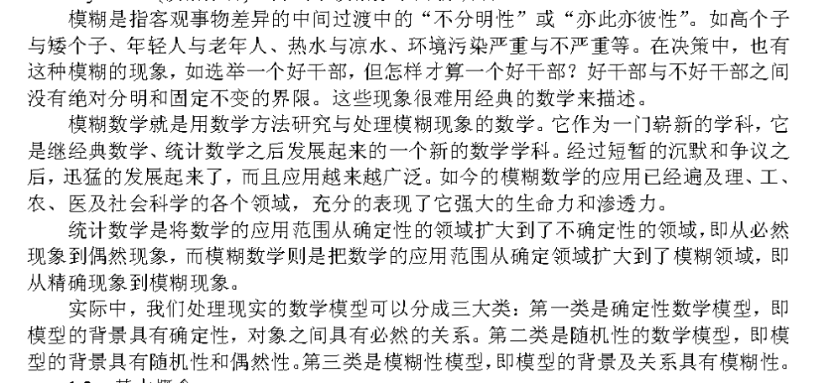
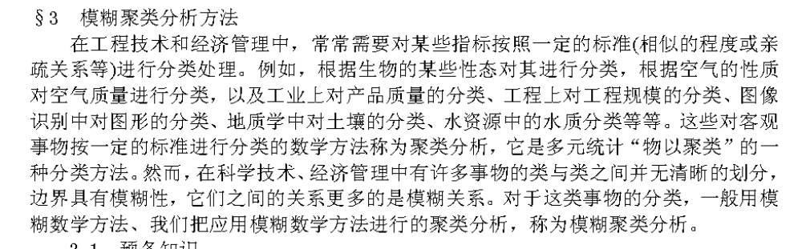
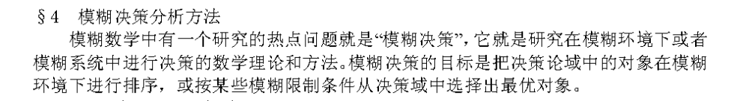

第二十三章 现代优化算法
NP是指非确定性多项式（non-deterministic polynomial，缩写NP）。所谓的非确定性是指，可用一定数量的运算去解决多项式时间内可解决的问题。NP 问题通俗来说是其解的正确性能够被“很容易检查”的问题，这里“很容易检查”指的是存在一个多项式检查算法。相应的，若NP中所有问题到某一个问题是图灵可归约的，则该问题为NP困难问题
例如，著名的推销员旅行问题（Travel Saleman Problem or TSP）：假设一个推销员需要从香港出发，经过广州，北京，上海，…，等 n 个城市， 最后返回香港。 任意两个城市之间都有飞机直达，但票价不等。假设公司只给报销 C 元钱，问是否存在一个行程安排，使得他能遍历所有城市，而且总的路费小于 C？
推销员旅行问题显然是 NP 的。因为如果你任意给出一个行程安排，可以很容易算出旅行总开销。但是，要想知道一条总路费小于 C 的行程是否存在，在最坏情况下，必须检查所有可能的旅行安排！ 这将是个天文数字。
旅行推销员问题是数图论中最著名的问题之一，即“已给一个n个点的完全图，每条边都有一个长度，求总长度最短的经过每个顶点正好一次的封闭回路”。Edmonds，Cook和Karp等人发现，这批难题有一个值得注意的性质，对其中一个问题存在有效算法时，每个问题都会有有效算法。
迄今为止，这类问题中没有一个找到有效算法。倾向于接受NP完全问题（NP-Complet或NPC）和NP难题（NP-Hard或NPH）不存在有效算法这一猜想，认为这类问题的大型实例不能用精确算法求解，必须寻求这类问题的有效的近似算法。
此类问题中，经典的还有 子集和问题； Hamilton回路问题；最大团问题

异。
旅行商问题记为TSP
- 不讲
第五节 自己阅读
- 蚁群算法不讲。
作业：第2 题
第二十四章 时间序列模型
讲第一节至第六节，后面不讲。
作业：6 7
第二十五章 灰色系统理论及应用
不讲
第二十六章 多元统计分析
明考夫斯基距离
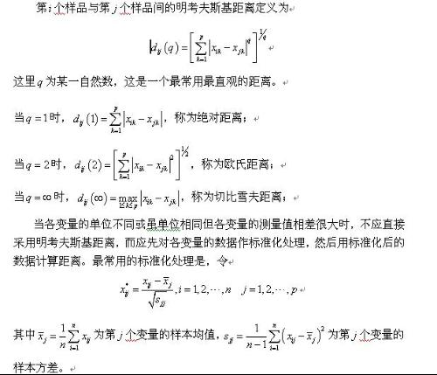
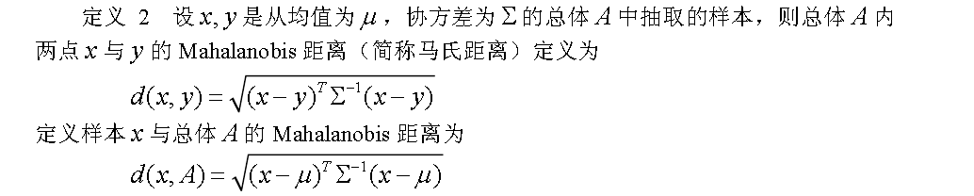

讲第一、二、三、四节，第五节不讲，第六节从6.3开始讲。第七节不讲；第八节只讲8.5.2；第九节及以后各节都不讲。
作业：1 2 3 5

第二十七章及以后各章都不讲

